Fn-Fn区块系统
一. 系统描述
Fn-Fn系统针对IOT数据业务需求设计，利用区块技术为IOT数据业务提供去中心化安全管理平台，实现IOT系统所需高并发低延迟等性能要求。
和以往区块系统类似，Fn-Fn通过安全共识组织用户交易（transaction），按时间顺序形成数据区块。但同Bitcoin等单链系统不同，Fn-Fn利用树结构来存储排列区块。分支之间区块相互独立，新增区块只与自身分支数据相关。在多重分支的情况下，根据业务数据流量，同一时间可以增加不多于分支数量的区块，由此产生的可扩展性和高并发性正是IOT系统所需的基本性能。

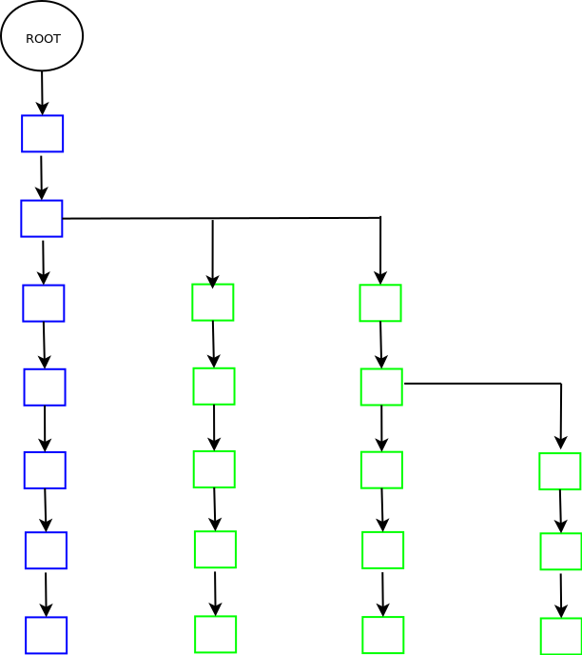

Fn-Fn的多重分支结构由唯一主链分支和众多业务分支构成，主链分支用于支撑全网共识机制，业务分支用于实际业务。在业务分支可以提供最低2秒的低延迟交易确认，用户可以指定交易紧迫性（对应不同交易手续费），以此实现低延迟业务。
Fn-Fn网络由运行Fn-Fn软件的节点构成P2P网络。为了支撑庞大的IOT业务，Fn-Fn核心网络由主干网和终端服务网构成。主干网节点进行共识组织区块数据；终端服务网形成分布式终端后台，同步校验区块和交易数据，并为IOT终端提供接口；IOT终端包括智能传感器、控制器和移动终端，内嵌轻客户端程序，本地保存私钥完成交易构建和校验。

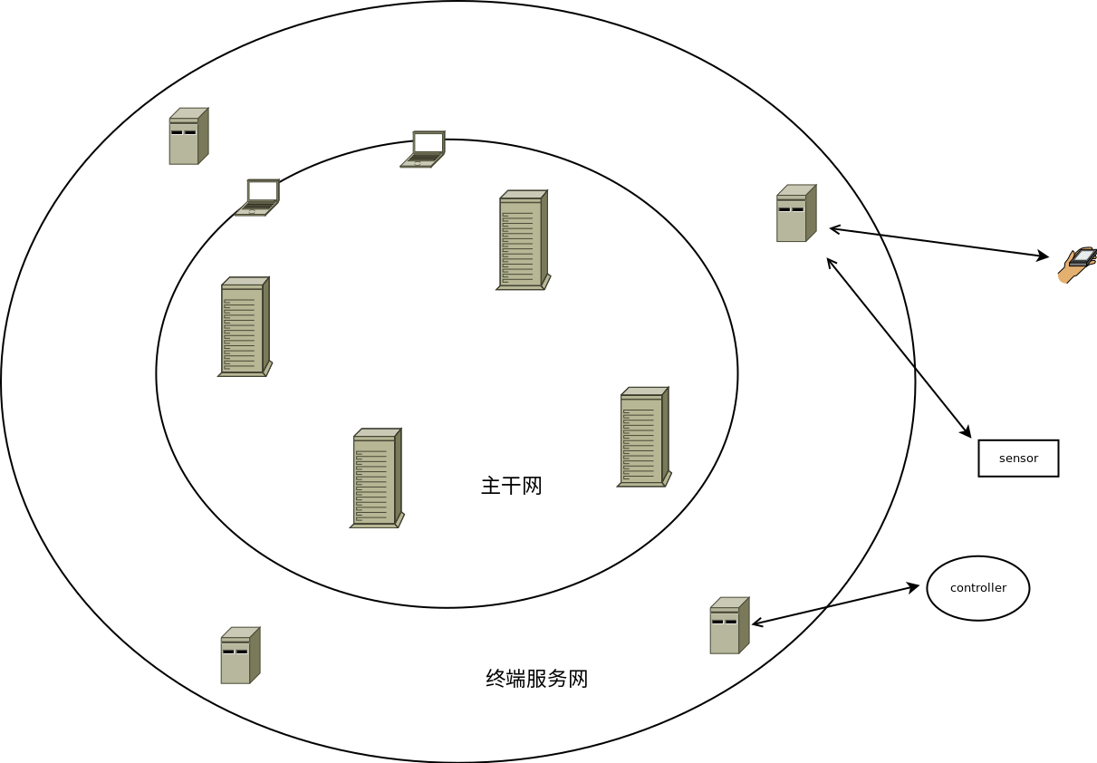

Fn-Fn的安全共识机制为POS+DPOS，结点收益为出块奖励息加上块内交易总交易费。用户可以选择用token参与全网POS，也可以将token用于DPOS投票，投票为DPOS节点增加出块权重和利息奖励，投票用户同时也分享出块奖励。节点需要筹集超过token总数2%投票才能成为DPOS节点。
Fn-Fn的树状结构中，除了一条分支外，其余分支地位对等且相互独立。这条特殊分支被称为安全主链，DPOS节点群通过安全计算共同建立出块序列，同时产生真随机数信标，用于分支出块系列分配。
根据BA原理，恶意节点少于1/3整个安全计算过程就不会被干扰；合理选择协商算法和参数，可以实现非51%攻击情况下，安全计算过程就不会被控制。在Fn-Fn系统中，共识机制可以达到有较高的一致性，系统性分叉非常罕见，在恶意节点所持token少于参与DPOS总数50%情况下，3个确认可保证主链历史数据不可回滚。

二.系统参数

安全主链：
token总数:745000000
出块间隔：60s
区块大小：2MB
POS/DPOS出块奖励：15
Max TPS ：100

三.安全主链
安全主链除了记录主链token转移，还保留DPOS节点协商关键过程数据。安全主链的区块之间不能插入子块，只能按照既定出块间隔增长。由于安全主链会有相当部分容量记录共识协商过程数据（50个DPOS节点数据每区块～300KB），安全主链的交易容量挥低于业务分支。

四.业务分支
业务分支有两种创建方式，1.创建独立分支，分支创世纪块记录在其他分支中，可以重新设置token总数和分配方式；2.从已有分支进行分叉，继承分叉点token分布。
业务分支安全性依赖于安全主链的共识机制，可以不设立出块节点，由DPOS/POS节点在获得主链出块权同时为分支产生新区块；也可以借用安全主链产生的随机信标设立本分支的POS机制。这两种应用分别对应公开和封闭业务模型。
业务分支和安全主链相比，在正常每分钟出块间隔中，可以产生子块，用于打包低延迟交易。产生子块的节点由安全主链当前块独立随机信标决定，子块没有出块奖励，但可以获取高额交易费收益。

五.用户私钥与地址
Fn-Fn采用curve25519作为基本安全算法，用户私钥和公钥均为32字节。以公钥作为钱包地址。
例：
secret key ：0x8fca989d6eb659f87ab53c0527e3d1be4b6017a79a5a3740feef0312e1c804a9
address：0xa1184b98307b5a2483d2b12adf73eef4d9003953518bab8825dbb4d26f8e1c3c
curve25519安全性和P256相同，同安全性算法中是目前效率最高的非对称安全算法。
Fn-Fn的地址除了公钥地址外还提供一系列带参数过程模板地址，用以替代常规脚本和智能合约功能：
1. 多重签名模板
2. 创建分支模板
3. token冻结模板
4. DPOS投票模板
模板地址由8字节模板ID+24字节参数HASH构成。

六.区块与交易
Fn-Fn区块包括以下数据：
Elem | Type
nVersion | uint16 | 版本号
nType | uint16 | 类型，区分创世纪块、主链区块、业务区块和业务子区块
nTime | uint32 | 时间戳
hashPrev | uint256 | 前一区块hash
vchProof | vector<uint8> | 用于校验共识合法性数据
vTxHash | vector<uint256> | 当前区块包含交易ID列表
vchSig | vector<uint8> | 区块签名

目前区块版本为0x0001；时间戳采用UTC以秒为单位；vchProof包括了DPOS节点广播的计算结果（包括各节点签名）；区块在网络传输过程中只包含交易的ID列表，减少重复传输交易数据造成的网络带宽浪费；

Fn-Fn采用UTXO模型记录交易，包括以下数据：
Elem | Type
nVersion | uint16 | 版本号
nType | uint16 | 类型,区分公钥地址交易、模板地址交易、即时业务交易和跨分支交易
hashAnchor | uint256 | 交易有效起始区块HASH
vInput | vector<uint256> | 输入交易ID列表
addrTo | uint256 | 输出地址
nAmount | int64 | 输出金额
nTxFee | int64 | 网络交易费
vchData | vector<uint8> | 输出参数（模板地址参数、跨分支交易共轭交易）
vchSig | vector<uint8> | 交易签名

目前交易版本为0x0001；hashAnchor用于指明当前交易适用于特定一个或多个分支；交易包括两项输出，一项为表中所列（addrTo/nAmount），另外一项是隐含的找零输出，地址同输入地址，金额为（Total Input - nAmount - nTxFee）；输入列表中的前序交易要求输出地址和类型相同，通过vchSig选择输入类型。

七.跨分支交易
Fn-Fn不同分支虽然相互独立，但各分支处以高度同步，可以安全引用其它分支数据作为有效证明，实现快速跨分支交易。跨分支交易合并了两个分支交易数据，并于同一区块高度记录到不同分支区块。
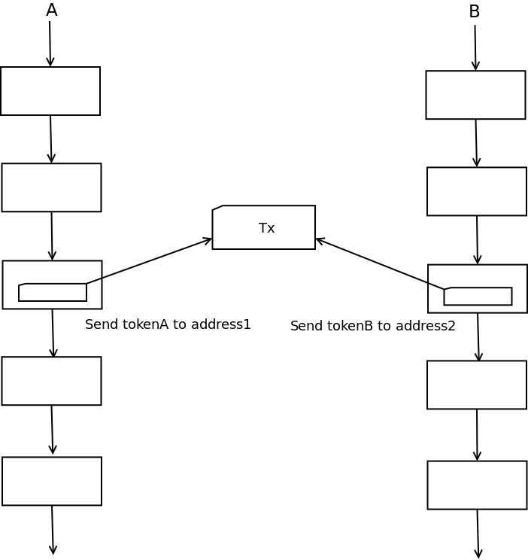

八.共识机制
Fn-Fn共识机制为POS+DPOS，以POS/DPOS节点所持token作为出块权重，通过随机数计算产生固定出块节点系列。在DPOS机制未能有效建立时，随机数计算通过当前已有区块数据计算；DPOS机制建立后，通过DPOS节点之间协商产生随机数。协商过程每分钟进行一轮，通过VSS+BA方式进行公平随机计算。
DPOS节点在本轮协商16个区块之前将登记信息广播上链，包括加密后的多项式系数 {A0,A1,..At},其中A0作为节点协商公钥。每轮协商过程依次包括分发和解密计算。分发开始于之前16区块止于前一区块，节点i根据其它节点j发布的协商公钥创建共同密钥Kij，将秘密分片sij以Kij加密后广播全网，对应节点j解密后可以用结点i的登记信息对sij进行校验；当前一区块广播后，每个节点将通过校验的所有秘密分片广播全网，全网节点在收集到t个秘密分片就可解密校验{A0,A1,..At}，剔除恶意节点数据后将有效数据进行计算，所有可靠结点计算结果将一致，得到确定的出块序列。按照出块序列，对应结点完成当前区块打包，并将解密后的{A0,A1,..At}记录今区块，自证出块合法性。

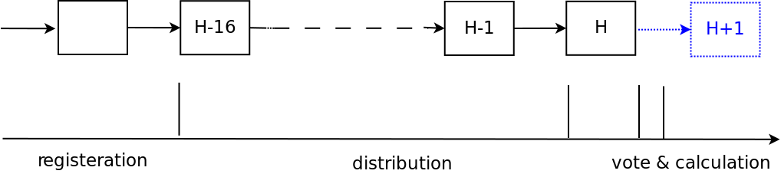

九.IOT数据业务模型
IOT实时数据交易业务以交易订单形式构建，由数据需求方发起交易，将订单交易发送上链，数据提供方校验交易合法性后建立实时数据通道。假设双方约定以t为数据结算周期，每经过t间隔，数据需求方以签名证明作为ＡＣＫ发送给对方；任何时候交易中断或结束，数据提供方以最后的签名证明从链上提取对应token。

